附件一：
校园网查询浏览器设置办法

Q：客户端不能自动下载
如果不能出现图3-13所示选择安装路径进行“更新/启动”的对话框，而出现下面的对话框
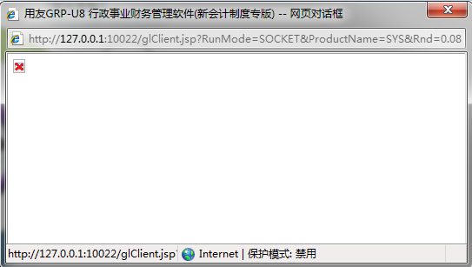
图 3-13
A：解决方法：
请点击IE浏览器【工具】菜单-【Internet选项】-【安全】页，点击【站点】
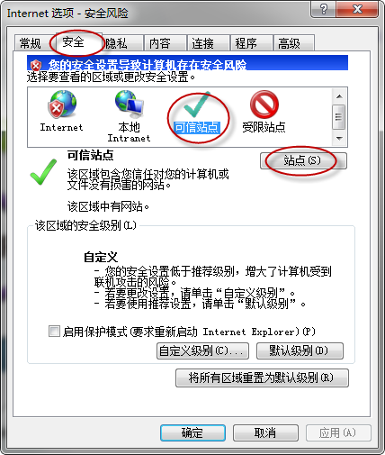
图 3-14
检查服务器网址http://xx.xx.xx.xx是否在网站列表中，如果没有请按下图增加。添加后，点击【关闭】。
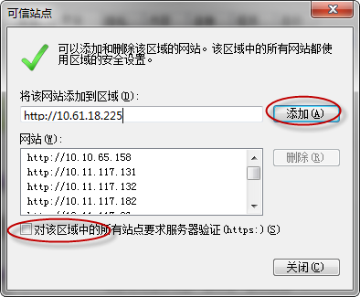
图 3-15
在“可信站点”区域，点击【自定义级别】
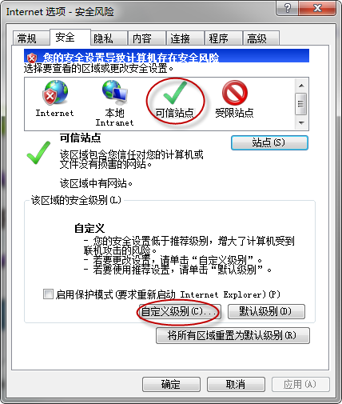
图 3-16

将“ActiveX控件和插件”中的除“仅允许经过批准的域在未经提示的情况下使用ActiveX”项设为“禁用”外，其他几项设为“启用”。
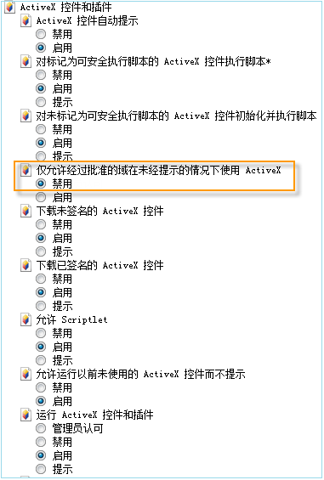
图 3-17

在【安全】页的“Internet”、“本地Intranet”区域，去掉“启用保护模式”选项的勾选，按上述方法设置“ActiveX控件和插件”的启用或禁用。
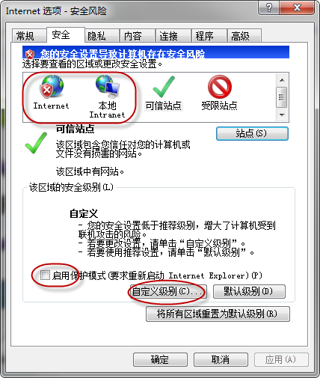
图 3-18

